**MINISTERUL EDUCAȚIEI ȘI CERCETĂRII**

**UNIVERSITATEA TEHNICĂ A MOLDOVEI**

**FACULTATEA CALCULATOARE, INFORMATICĂ, MICROELECTRONICĂ**

**DEPARTAMENTUL INFORMATICĂ ȘI INGINERIA SISTEMELOR**

**RAPORT**

**La Grafica pe Calulator**

**Tema: Studierea primitivelor grafice simple 2D**

**A elaborat: st. gr., TI-216 Roșca Dorin   
A verificat: asist. univ., Ursu Adriana**

**- CHIȘINĂU 2022 -**

**Lucrarea de laborator 1**

**Tema: Studierea primitivelor grafice simple 2D**

***Scopul lucrării:*** Obținerea cunoștințelor practice în sinteza scenelor grafice 2D statice, utilizând primitivele grafice simple a bibliotecii p5.js.

***Sarcina lucrării:***

1. Elaborați un program pentru sinteza unei scene 2D statice utilizând cel puțin 6 primitive grafice de diferite cum ar fi - *arc(), ellipse(), circle(), line(), point(), quad(), [rect()](https://p5js.org/reference/" \l "/p5/rect),* [*square()*](https://p5js.org/reference/#/p5/square)*,* [*triangle()*](https://p5js.org/reference/#/p5/triangle), primitivele trebuie să fie cu diferite atribute, lucrarea trebuie semnată (numele prenumele grupa) în colțul dreapta jos a ecranului.
2. Elaborați un program care creează personajul conform variantei indicate de profesor.

**Varianta nr.14**

1. **Rezolvarea problemei in cod:**

function setup() {

createCanvas(400, 400);

}

function draw() {

background(220);

text(mouseX + ", " + mouseY, mouseX, mouseY);

//urechi

fill('#fae');

push();

rotate(21/8);

ellipse(-70, -200, 50, 250)

pop();

push();

rotate(1/3);

ellipse(270, 60, 50, 250)

pop();

fill('pink');

push();

rotate(21/8);

ellipse(-70, -200, 20, 200)

pop();

push();

rotate(1/3);

ellipse(270, 60, 20, 200)

pop();

fill('#fae');

//cap

rect(116, 120, 170, 170, 80);

//ochi

fill('');

ellipse(180, 182, 30, 36);

noSmooth();

ellipse(220, 182, 30, 36);

//nas

fill('pink');

circle(200,218,19,19);

//dinti

fill('white');

arc(200,242,16,30 ,0,6.14);

line(200,225,200,257);

fill('#fae');

arc(188, 224, 25, 40, 0,2,51)

noSmooth();

arc(213, 228, 25, 30, 0.93, 3.44)

//mustati

line(218,222,276,215)

line(218,228,274,225)

line(218,235,270,235)

line(182,222,124,215);

line(182,228,126,225);

line(182,235,130,235);

//iris

strokeWeight(13);

fill('black');

point(185, 182);

point(215, 182);

fill('black'); // Change the color

strokeWeight(1);

}

1. **Rezultatul realizării programului:**

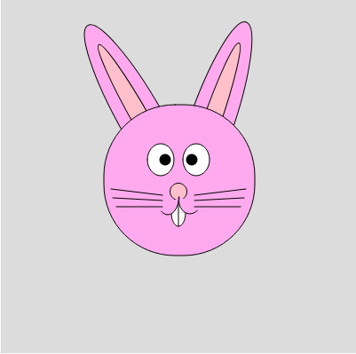

1. **Concluzii**

În urma efectuării lucrării de laborator nr.1 la disciplina grafica pe calculator studiat comenzile de baza al editorului p5.js.Cum se folosesc primitivele grafice *arc(), ellipse(), circle(), line(), point(), quad(),* [*rect()*](https://p5js.org/reference/#/p5/rect)*,* [*square()*](https://p5js.org/reference/#/p5/square)*,* [*triangle()*](https://p5js.org/reference/#/p5/triangle)*,*cum se schimba culoarea acestor primitive prin comanda *fill() , schimbarea grosimii liniilor prin strokeWeight() si culorii prin intermediul comenzii* stroke(‘’);